Bilitro项目
概要设计说明书

小组成员：苏鹏隐 陈科宇 方腾 黄思贤 张荣泽
2026年9月9日
版本：V2.0

一、项目概述

本项目采用三层 MVC 架构，完整包结构如下：
com.bilitro
├── App.java 入口：装配 MVC、检测存档、进主菜单
├── model 模型层：纯 Java，零 JavaFX 依赖
│ ├── GameConfig.java 全局数值常量（手牌数、次数、栏位上限、奖励规则）
│ ├── SaveManager.java 自动存档与最高分记录接口
│ ├── card
│ │ ├── Suit.java 花色枚举
│ │ ├── Rank.java 点数枚举（大小值与计分点数）
│ │ ├── Card.java 扑克牌（不可变 record）
│ │ └── Deck.java 牌组接口：抽牌、剩余查看、按禁用花色重置
│ ├── hand
│ │ ├── HandType.java 牌型枚举（优先级、基础分、基础倍数）
│ │ ├── HandTypeEvaluator.java 牌型判定与出牌合法性校验
│ │ ├── Evaluation.java 判定结果：牌型与参与计分的手牌
│ │ ├── ScoringContext.java 计分中间态，供功能牌读写
│ │ └── ScoreCalculator.java 计分器：得分等于最终分数乘最终倍数
│ ├── player
│ │ ├── Player.java 货币与功能牌栏
│ │ └── SpecialCard.java 功能牌：id、描述、价格、计分触发钩子
│ ├── game
│ │ ├── GameSession.java 对局核心：一局状态、出牌弃牌、结束判定、通关奖励
│ │ ├── LevelRule.java 关卡差异化规则（目标分、禁用花色、提示文案）
│ │ └── GameState.java 状态机：主菜单、回合内、过关、商店、失败、通关
│ └── shop
│ └── Shop.java 随机商品、刷新、购买校验
├── controller 控制层
│ ├── GameController.java 选牌、出牌、弃牌、查看牌组、查看功能牌
│ ├── ShopController.java 购买、刷新、离开商店
│ └── MenuController.java 新一局、继续游戏、再来一局、设置、退出
└── view 视图层：JavaFX 全部在此
├── GameView.java 对局界面
├── ShopView.java 商店界面
├── SettlementView.java 结算界面（胜利与失败共用）
├── AudioManager.java 音效与背景音乐的开关和播放
└── components 复用 UI 组件（卡牌控件、按钮等）

每个包的职责说明：
model：负责游戏规则与数据，包括牌组、牌型判定、计分、关卡状态、商店、存档数据。该层为纯 Java 实现，不依赖任何界面代码，可脱离界面单独进行单元测试。
model.card：扑克牌基础包，包含花色、点数、单张牌与牌组（抽牌堆）。
model.hand：牌型体系包，包含牌型枚举（含优先级、基础分、倍数表）、牌型判定器、计分器及计分过程对象。
model.player：玩家状态包，维护货币与功能牌栏位，定义功能牌。
model.game：对局核心包，负责一局游戏的状态与规则流转，包括出牌、弃牌、结束判定、通关奖励，以及关卡规则与整体状态机。
model.shop：商店包，负责商品随机生成、刷新与购买校验。
controller：控制层，接收视图层事件并翻译为用户意图，调用模型层执行规则，再把新状态交给视图层刷新。该层不写业务规则，也不涉及 JavaFX 控件细节。
view：视图层，负责界面绘制、动画与音效播放。JavaFX 代码只允许出现在这一层。

包依赖关系：
整体调用方向为单向依赖：view 依赖 controller，controller 依赖 model，反向不允许。用户操作先触发视图层控件事件，由控制层翻译为用户意图后调用模型层执行规则、变更数据，再由控制层把模型层的新状态交给视图层的渲染方法刷新界面。
模型层不依赖视图层与控制层，也不主动通知外界，状态变化统一由控制层中转。
模型层内部依赖关系为：game 依赖 card、hand、player、shop；hand 依赖 card；player 依赖 hand（功能牌的计分钩子）；shop 依赖 player。
视图层只依赖控制层接口与模型层的只读数据快照，控制层依赖模型层接口与视图层接口，三层均可独立替换实现。

二、核心接口与实体设计（接口+实现类）
2.1核心实体

实体类 | 核心属性 | 作用
Card（record） | Suit suit、Rank rank | 一张扑克牌，不可变
Suit（枚举） | 黑桃、红桃、梅花、方块 | 花色，用于同花判定与关卡禁用花色
Rank（枚举） | value（大小值，A 为 14）、chips（计分点数） | 点数，用于牌型比较与逐张计分；2 到 10 按面值计分，J/Q/K 计 10，A 计 11
HandType（枚举） | priority（优先级 1 到 9）、baseScore（基础分）、baseMultiplier（基础倍数） | 九种牌型（高牌到同花顺）及其数值表
Evaluation（record） | HandType type、List<Card> scoringCards | 牌型判定结果：最高牌型与参与计分的手牌（按从左往右顺序）
ScoringContext | chips（分数）、mult（倍数）、multMultiplier（倍数乘算修正） | 一次出牌的计分中间态，供功能牌读写，最终得分等于分数乘倍数
LevelRule（record） | targetScore、bannedSuits、hintText | 关卡差异化规则：目标分、禁用花色、进关提示文案
GameState（枚举） | 主菜单、回合内、过关、商店、失败、通关 | 一局游戏的整体状态机
GameConfig | 手牌数 8、选中 1 到 5 张、出牌与弃牌各 4 次、功能牌上限 6、总关数 8、通关奖励 4 代币等常量 | 全局数值配置集中管理
2.2接口设计

1. Deck（牌组）
随机抽牌与剩余牌组查看，对应需求 2.1.3 与 2.2.6。
List<Card> draw(int n); // 随机抽出 n 张，不足则全部抽出
int remaining(); // 剩余牌数
List<Card> peekRemaining(); // 剩余牌只读快照，供查看牌组界面
void reset(Set<Suit> bannedSuits); // 重置为完整牌组，可排除禁用花色

2. HandTypeEvaluator（牌型判定器）
判定选中手牌构成的最高优先级牌型，并校验出牌合法性，对应需求 2.1.1 与 2.1.2。
Optional<HandType> evaluate(List<Card> selected); // 判定最高牌型
Optional<Evaluation> evaluateDetail(List<Card> selected); // 牌型与参与计分的手牌
boolean isPlayable(List<Card> selected); // 是否可出，决定出牌按钮亮灰

3. ScoreCalculator（计分器）
按计分流程执行：以牌型基础分和基础倍数初始化，逐张累加手牌点数并触发功能牌，最终得分等于最终分数乘最终倍数，对应需求 2.1.2。
ScoreBreakdown score(Evaluation eval, List<SpecialCard> specials);
// ScoreBreakdown 包含 baseChips、cardChips、bonusChips、baseMult、finalMult、finalScore

4. SpecialCard（功能牌）
商店构筑牌，效果以配置表存储，不可升级。
String id(); // 配置表唯一 id
String description(); // 效果描述，供查看浮层
int price(); // 商店价格
default void onScore(ScoringContext ctx); // 计分时触发，修改分数与倍数

5. Player（玩家）
维护货币与功能牌栏。
int coins();
void addCoins(int delta);
List<SpecialCard> specialCards();
boolean addSpecialCard(SpecialCard card); // 超过栏位上限返回 false
boolean removeSpecialCard(SpecialCard card);

6. GameSession（对局核心）
一局游戏的状态与规则流转，是模型层的核心接口。
int currentLevel();
int remainingTargetScore();
int remainingPlays();
int remainingDiscards();
int totalScore(); // 本局累计得分，结算与最高分用
List<Card> hand();
Player player();
PlayResult play(List<Card> selected); // 出牌：计分、扣减目标、补牌、次数减一
void discard(List<Card> selected); // 弃牌重抽：次数减一、补牌
RoundOutcome outcome(); // 结束判定：ONGOING、LEVEL_CLEARED、VICTORY、FAILED
int claimLevelClearReward(); // 通关奖励：固定 4 代币加剩余出牌奖励加利息
void advanceLevel(LevelRule rule); // 进入下一关

7. Shop（商店）
商品随机生成、刷新与购买校验，对应需求 2.2.1 与 2.2.2。
List<SpecialCard> goods(); // 当前商品列表
void refresh(); // 随机刷新
BuyResult buy(SpecialCard item); // 结果为 SUCCESS、SLOTS_FULL 或 NOT_ENOUGH_COINS

8. SaveManager（存档）
自动存档与最高分记录，对应需求 2.2.7 与 2.2.4，JSON 格式存储在本地文件。
void save(GameSession session, int level);
Optional<GameSession> load();
void clearSave();
int loadHighScore();
void saveHighScore(int score);

9. GameController（对局控制）
接收对局界面事件：选牌、出牌、弃牌、查看牌组、查看功能牌。
void toggleSelect(Card card);
List<Card> selected();
void onPlay();
void onDiscard();
void onViewDeck();
void onInspectSpecialCard(String specialCardId);

10. ShopController（商店控制）
接收商店界面事件：购买、刷新、离开商店。
void onBuy(SpecialCard item);
void onRefresh();
void onLeave();

11. MenuController（菜单与结算控制）
主菜单与结算界面入口：新一局、继续游戏、再来一局、设置、退出。
void onNewGame();
void onContinueGame();
void onRestart();
void onOpenSettings();
void onExit();
boolean hasSave(); // 决定继续游戏按钮亮灰

2.3实现设计

接口 | 实现类 | 职责（仅声明）
Deck | StandardDeck | 标准 52 张牌组，负责洗牌、抽牌、按禁用花色重置
HandTypeEvaluator | DefaultHandTypeEvaluator | 按牌型优先级表从高到低查表判定，返回构成牌型的手牌
ScoreCalculator | DefaultScoreCalculator | 按计分流程逐张累加点数、触发功能牌，产出计分明细
SpecialCard | ConfiguredSpecialCard | 按配置表 id 加载描述与价格，将计分效果委托给效果策略
Player | DefaultPlayer | 维护货币与功能牌栏，执行栏位上限校验
GameSession | DefaultGameSession | 串联判定、计分、补牌、结束判定与奖励结算，管理关卡推进
Shop | RandomShop | 从功能牌池随机抽取商品，按栏位满、货币不足、成功的顺序校验购买
SaveManager | JsonSaveManager | 以 JSON 将对局状态序列化到本地文件，读写最高分
GameController | DefaultGameController | 接收对局界面事件，调用模型层，驱动对局界面刷新与按钮亮灰
ShopController | DefaultShopController | 接收商店界面事件，按购买结果通知商店界面弹出提示
MenuController | DefaultMenuController | 主菜单与结算入口，检测存档，切换场景

三、核心业务流程设计（对应提交时序图）

3.1 小丑牌对局游玩交互业务流程

3.1.1 场景说明
玩家：系统使用者，发起各类点击操作
游玩界面系统：前端界面层，接收玩家操作、渲染界面反馈
游戏处理系统：后端业务逻辑层，负责对局数据初始化、弃牌条件校验、牌型与小丑效果计算

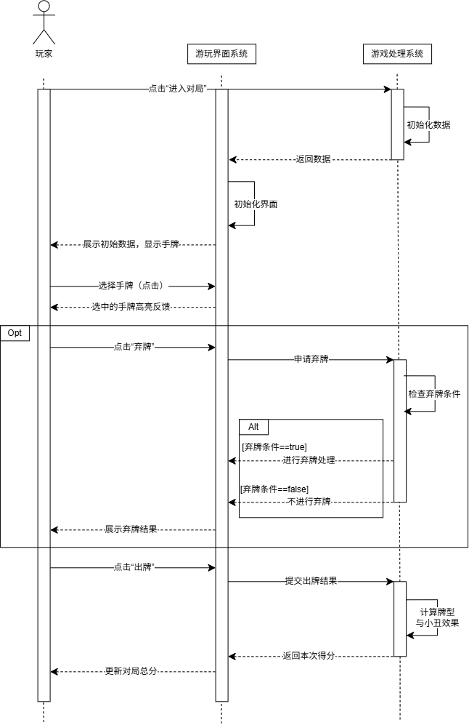

3.1.2 交互流程
- 触发条件：玩家点击 “进入对局” 按钮
调用：玩家 → 游玩界面系统：点击 “进入对局”；游玩界面系统 → 游戏处理系统：请求初始化数据
返回结果：游戏处理系统完成数据初始化，向游玩界面系统返回对局数据；游玩界面系统执行界面初始化，向玩家展示初始对局数据与手牌。
- 触发条件：玩家点击手牌进行选中：
调用：玩家→游玩界面系统：选择手牌（点击）
返回结果：游玩界面系统返回高亮反馈，玩家看到选中手牌高亮。
- 触发条件（Opt 可选分支，玩家可选择执行或跳过）：玩家点击“弃牌”按钮
调用：玩家→游玩界面系统：点击“弃牌”；游玩界面系统→游戏处理系统：申请弃牌
调用：游戏处理系统内部执行：检查弃牌条件
Alt 分支判断：
分支 1[弃牌条件==true]：游戏处理系统执行弃牌处理，将处理结果返回游玩界面系统；
分支 2[弃牌条件==false]：游戏处理系统不进行弃牌，将失败结果返回游玩界面系统；
返回结果：游玩界面系统向玩家展示弃牌结果（弃牌成功/无法弃牌）。
- 触发条件：玩家点击“出牌”按钮
调用：玩家→游玩界面系统：点击“出牌”；游玩界面系统→游戏处理系统：提交出牌结果
调用：游戏处理系统内部执行：计算牌型与小丑效果
返回结果：游戏处理系统将本次出牌得分返回游玩界面系统；游玩界面系统更新对局总分并展示给玩家。

3.2 商店模块交互业务流程

3.2.1 场景说明
参与角色/系统对象
玩家：使用者，触发进入商店、购买小丑、刷新商品操作
游戏主界面：界面层，接收玩家操作，转发请求并渲染页面反馈
商店模块：商店业务逻辑层，处理商品加载、购买校验、商品刷新逻辑
卡牌小丑数据：数据层，维护玩家卡组、金币、商店商品数据

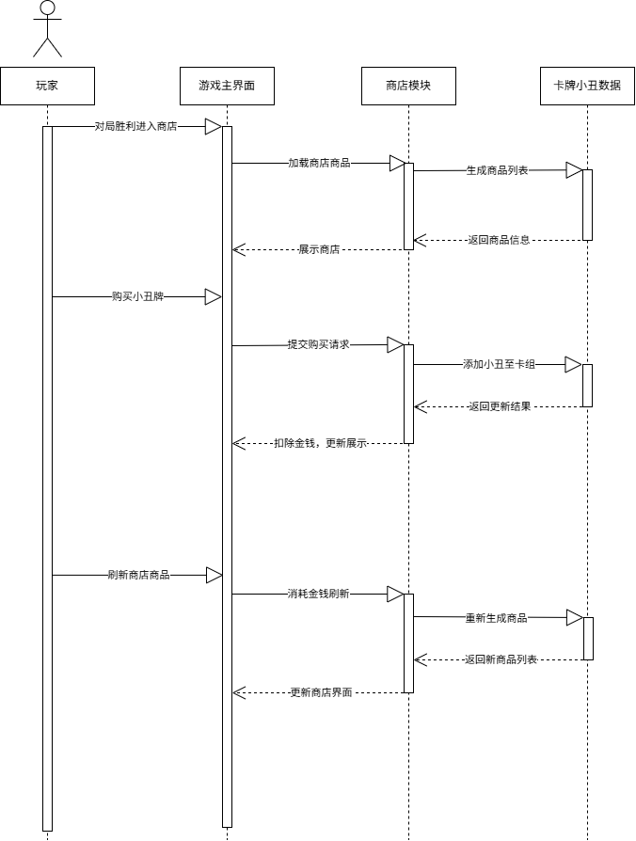

3.2.2 交互流程
- 触发条件：玩家完成对局并取得胜利，选择进入商店
调用：玩家→游戏主界面：对局胜利进入商店；游戏主界面→商店模块：加载商店商品；商店模块→卡牌小丑数据：生成商品列表
返回结果：卡牌小丑数据返回商品信息给商店模块；商店模块将商品数据传回游戏主界面，游戏主界面向玩家展示商店商品。
- 触发条件：玩家选中商店内小丑牌，发起购买操作
调用：玩家→游戏主界面：购买小丑牌；游戏主界面→商店模块：提交购买请求；商店模块→卡牌小丑数据：添加小丑至卡组
返回结果：卡牌小丑数据返回卡组更新结果；商店模块扣除玩家金钱，将更新后的金钱、卡组信息返回游戏主界面；游戏主界面更新界面展示。
- 触发条件：玩家点击刷新按钮，消耗金钱刷新商店商品
调用：玩家→游戏主界面：刷新商店商品；游戏主界面→商店模块：消耗金钱刷新；商店模块→卡牌小丑数据：重新生成商品
返回结果：卡牌小丑数据返回新商品列表；商店模块将新商品数据传回游戏主界面；游戏主界面更新商店界面，展示新商品。

四、AI使用与人工核对说明

4.1 AI辅助内容

包结构草稿、接口框架、流程框架。

4.2 人工修正内容
数值方面，修正了手牌数量、出牌数量、初始数值、手牌上限、货币额度问题。规则方面，修正了A的大小规则。功能上，去除AI擅自赋予的功能。

4.3 最终确认
经人工核对修改后，本次设计符合要求。

五、设计小结
简要概括本次概要设计的整体思路，说明当前纯架构设计的完成情况，可简单标注后续可优化、完善的方向。

